МИНИСТЕРСТВО ЦИФРОВОГО РАЗВИТИЯ, СВЯЗИ И МАССОВЫХ КОММУНИКАЦИЙ РОССИЙСКОЙ ФЕДЕРАЦИИ
Ордена Трудового Красного Знамени
федеральное государственное бюджетное образовательное учреждение
высшего образования
«Московский технический университет связи и информатики»



ОТЧЕТ ПО ЛАБОРАТОРНЫМ РАБОТАМ

Выполнил:
Студент гр. № 2301: Загумённов И.А.
Проверил:
Старший преподаватель: Сергеев А.Е.

Оценка: ____________________Дата_______

Москва 2025 г.
Лабораторная работа № 1
- Создад директорию для лабораторных работ и файл lab1
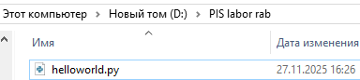

- Вставил код и запустил скрипт
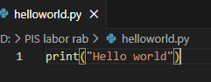
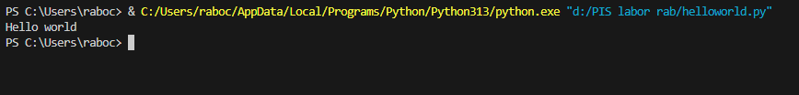

- Добавил еще один скрипт и внес туда данные о студентах
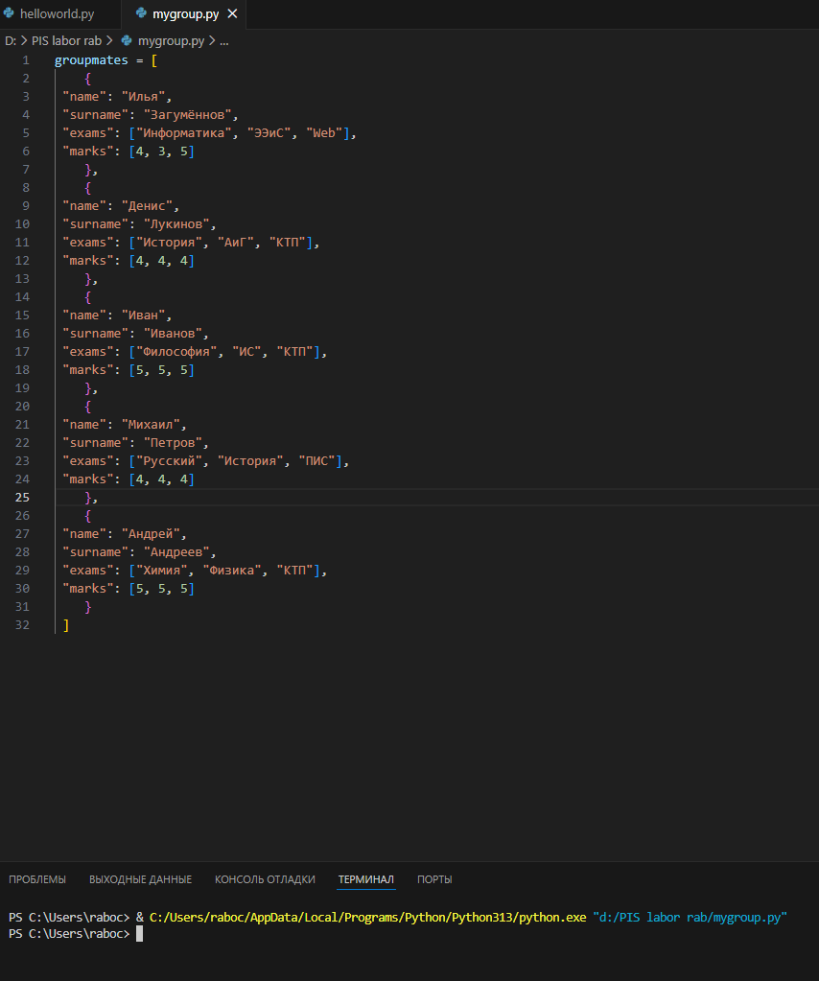

- Реализовал функцию фильтрации студентов по средней оценке.
Для этого создал еще один скрипт main.py.
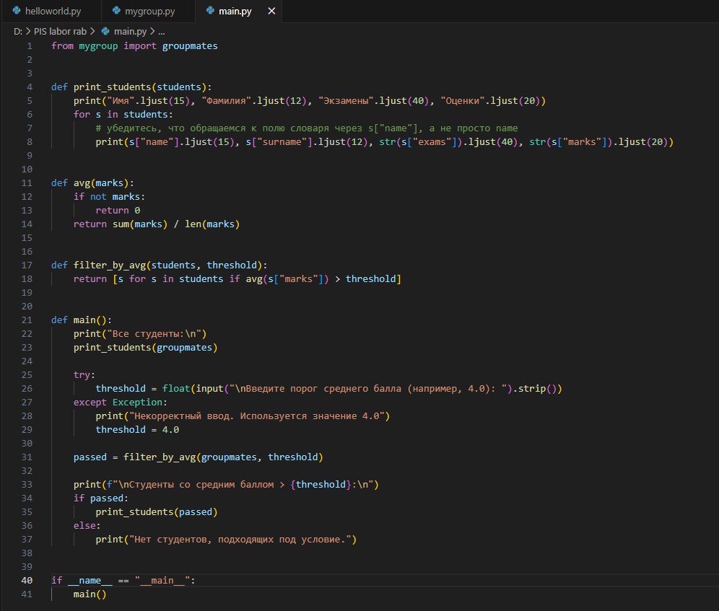

- Запустил и посмотрел результат
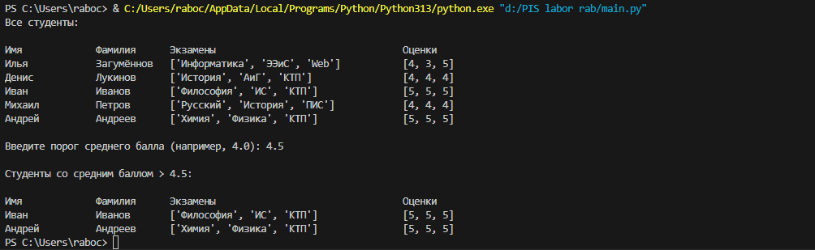

- Перешел на сайт и Установил Django: https://www.djangoproject.com/download/
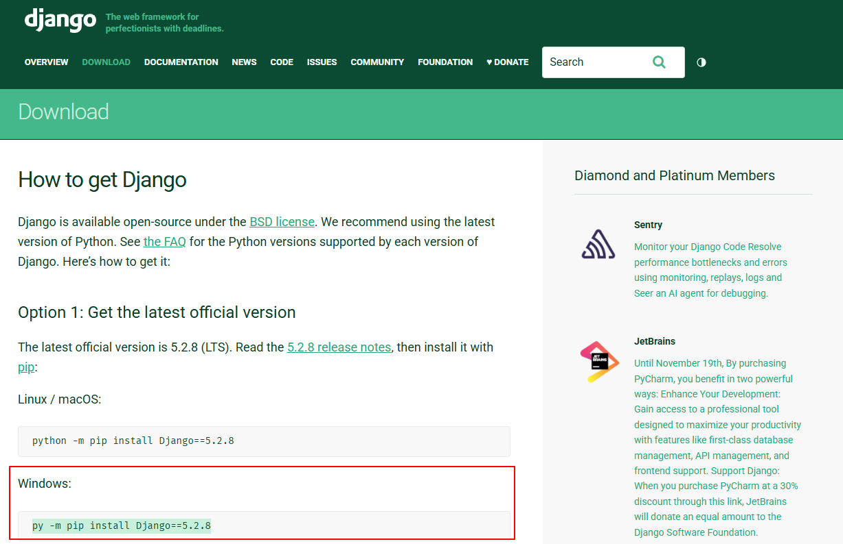

- Установил последнюю версию
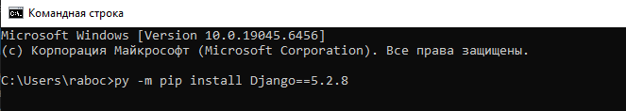
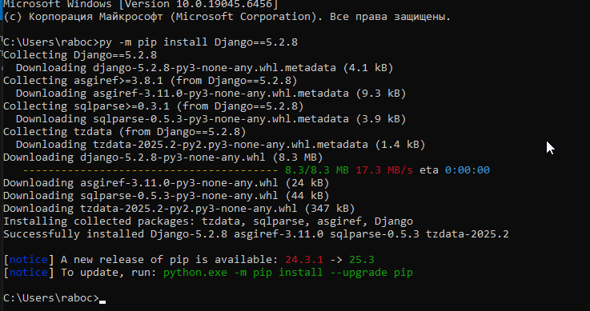

- Создал проект Django
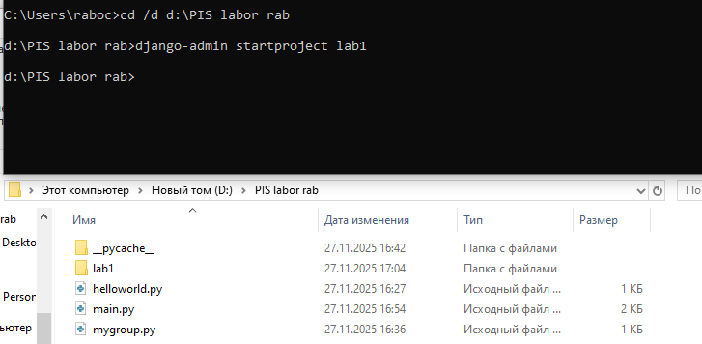
- Запустим проект, чтобы убедиться в правильности установки
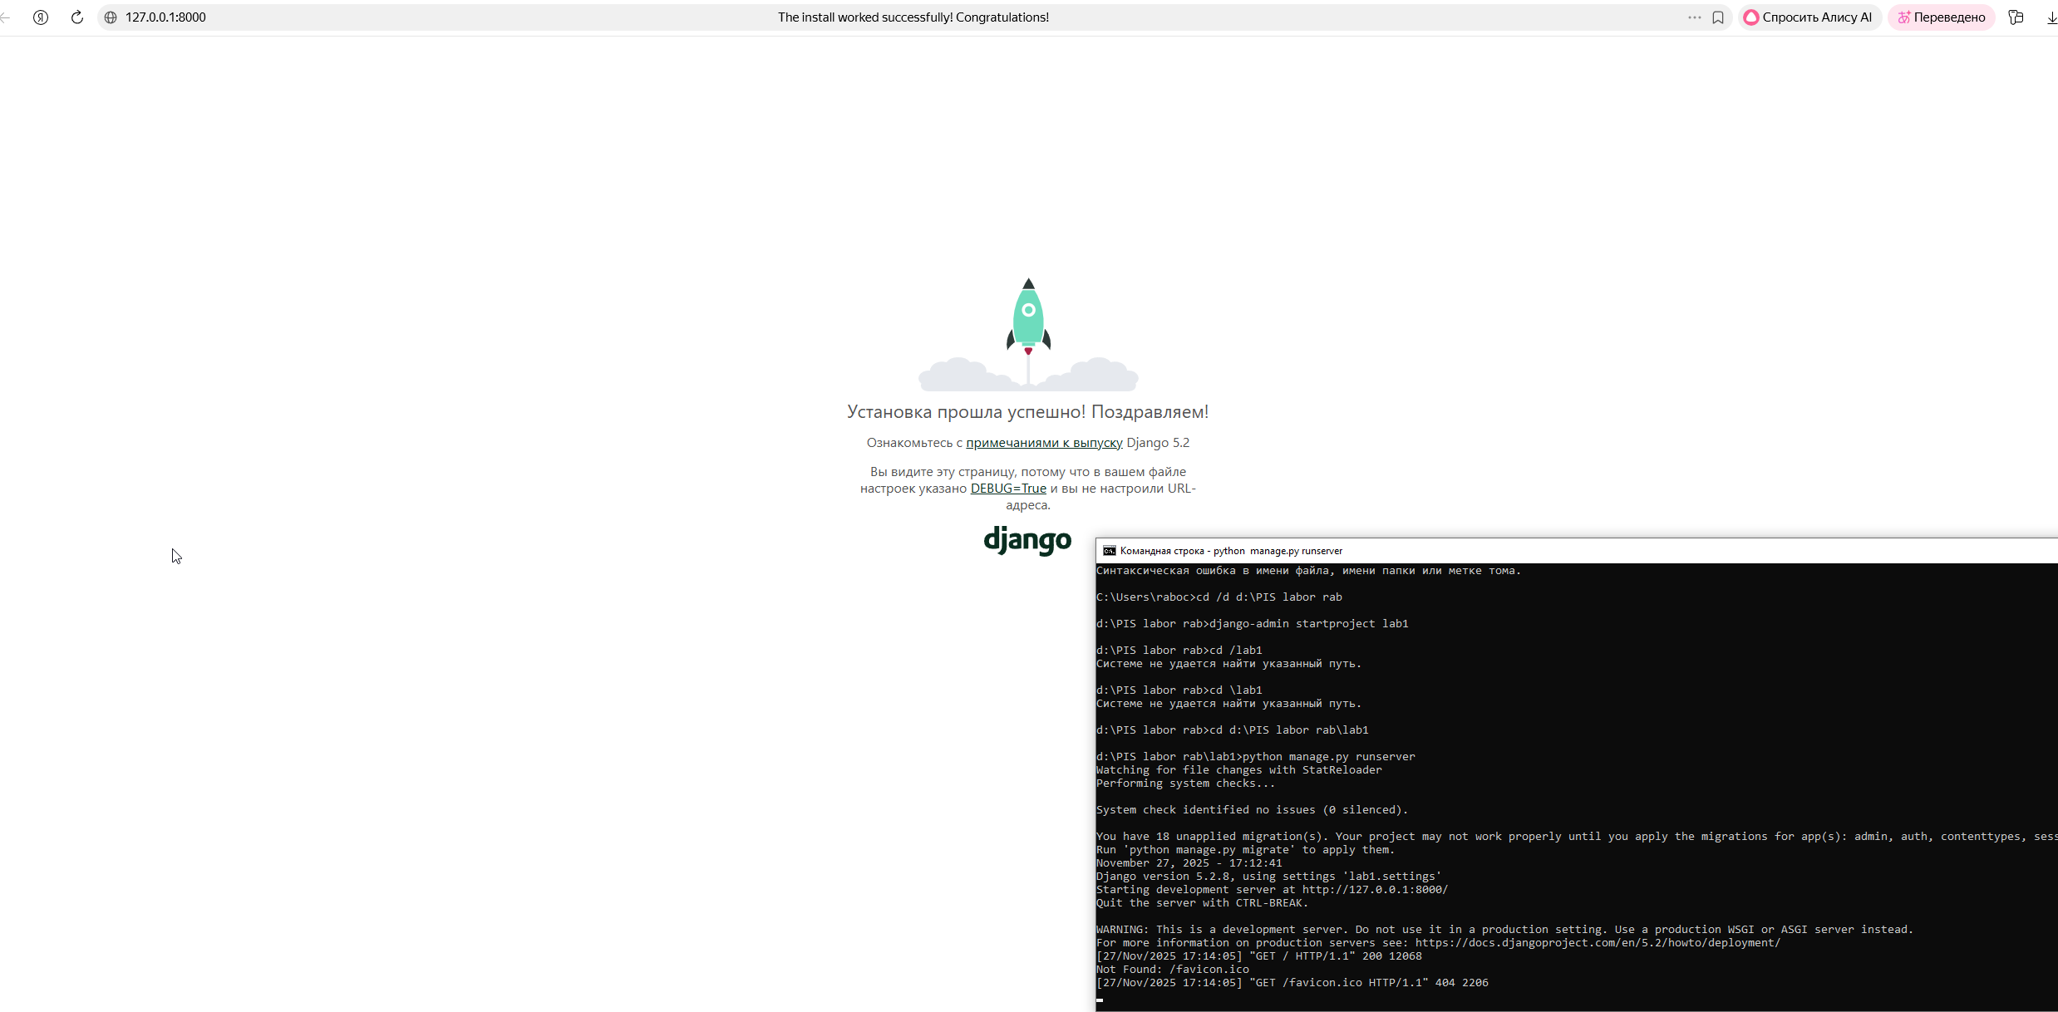

- Изменим параметр NAME в файле settings.py
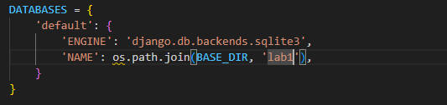

- Создадим базу данных
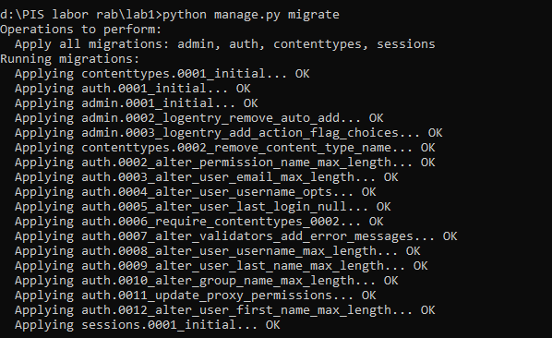

- Создал суперпользователя
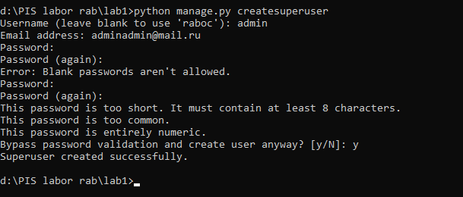

- Запустил локальный сервер и перешел по адресу http://127.0.0.1:8000/admin/: 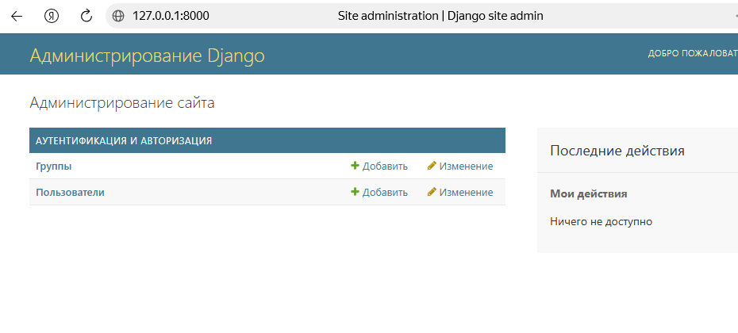

14. Cоздал нового пользователя с правами суперпользователя;
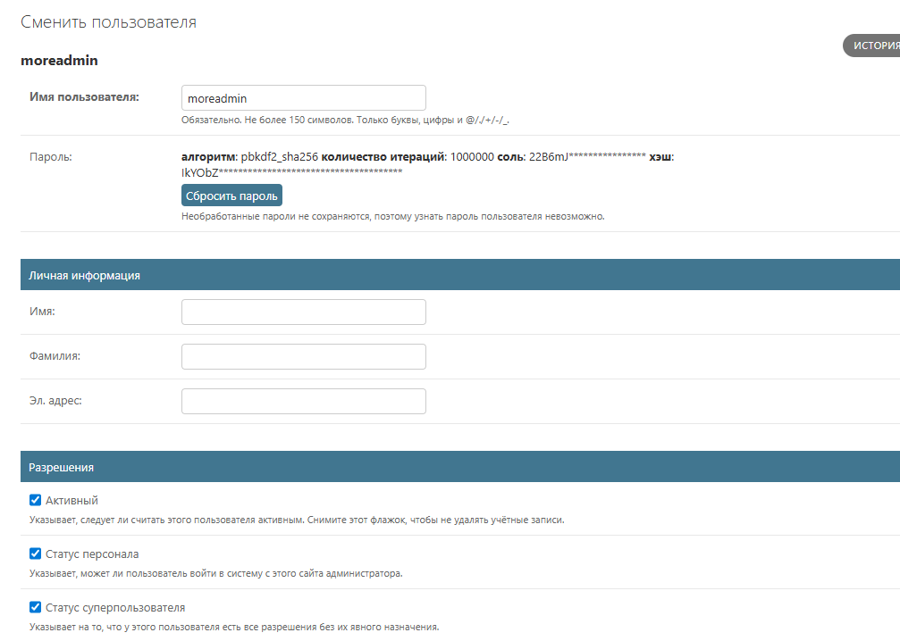

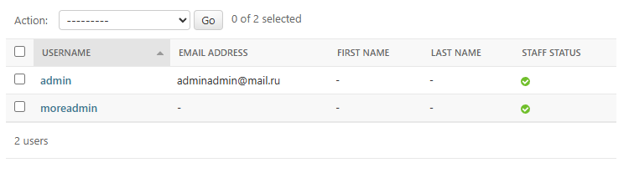

17. Создадим обычного пользователя
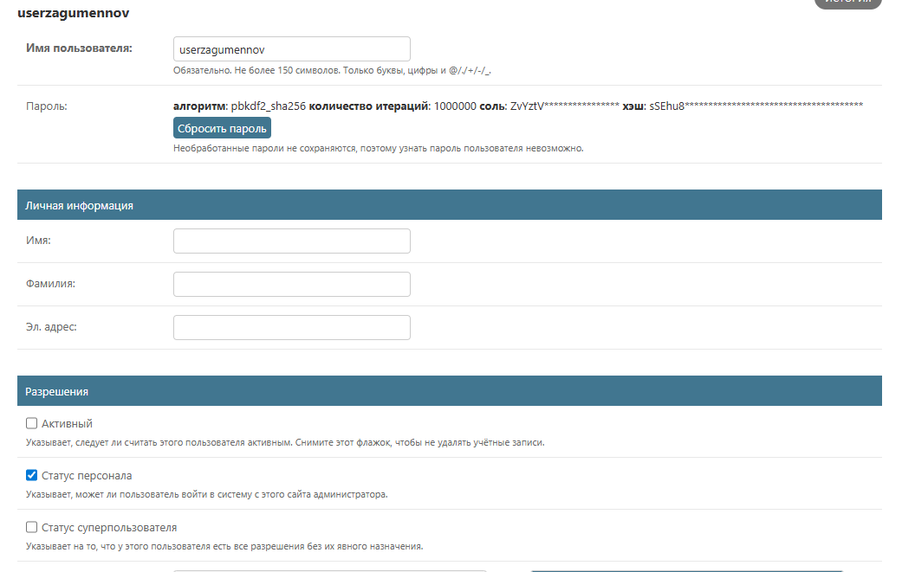

18. Забаним пользователя через админку

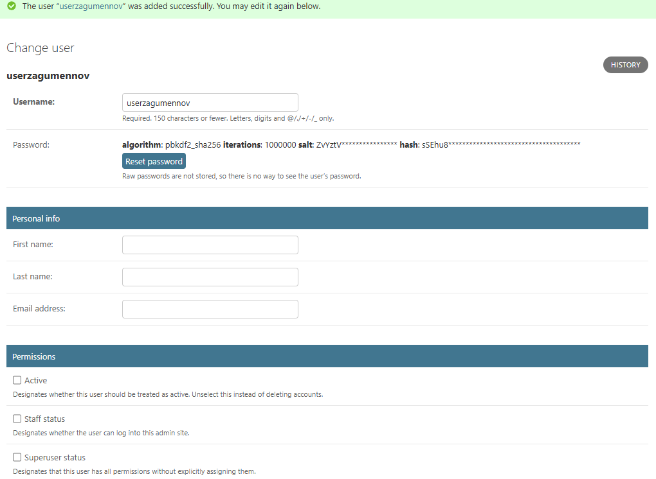
Лабораторная работа № 2
1. Создал директорию lab2
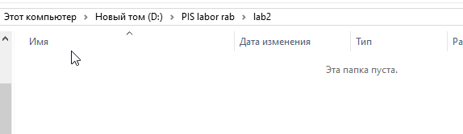
2. Создал новый проект Django и новое приложение
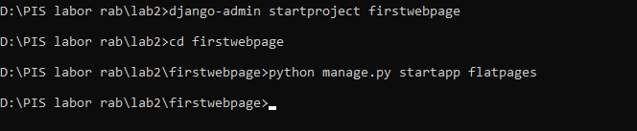
3. Добавил flatpages в installed_apps
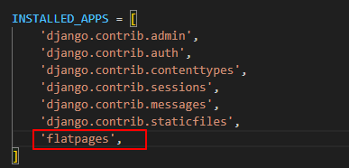
4. Изменил название БД
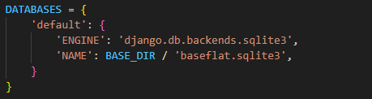
5. Создал таблицы
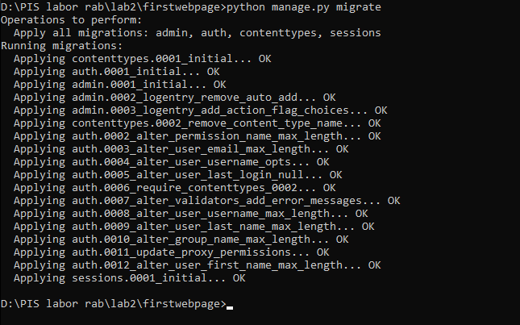
6. Создал суперюзера
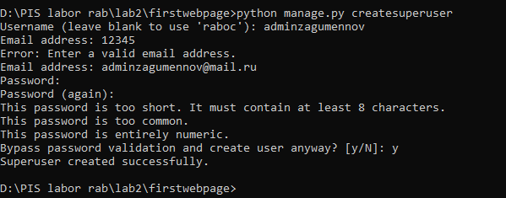
7. Запустил проект для проверки
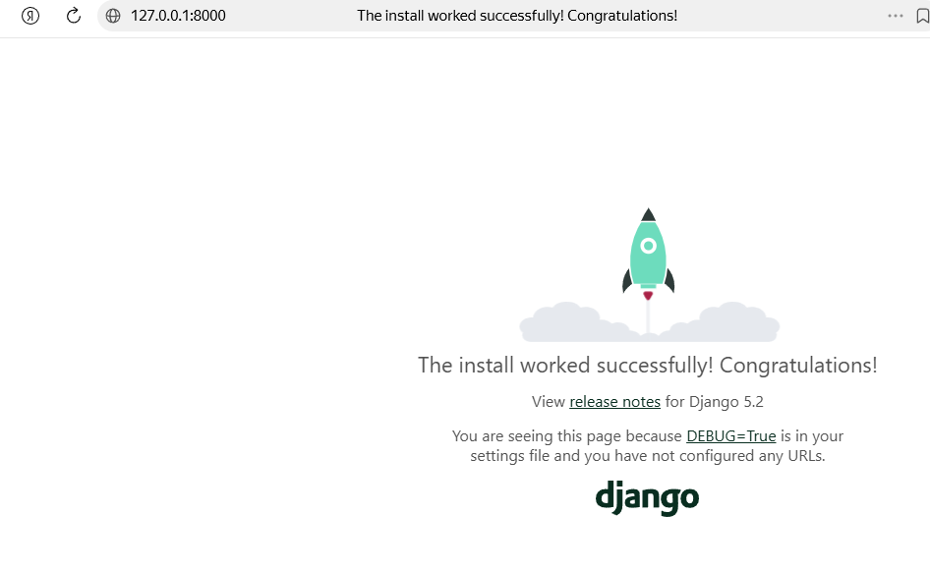
9. Импортировал views
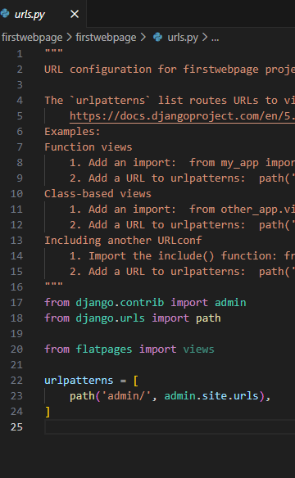
10. Создал новый адрес в urls.py
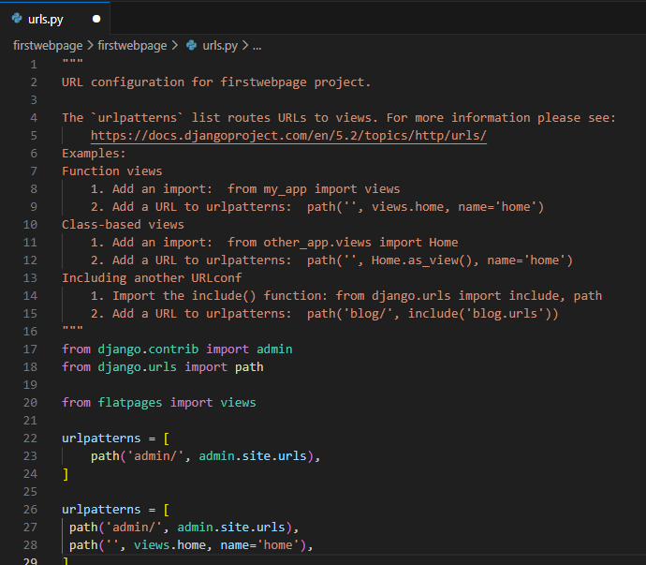

11. Создал функцию в файле views.py

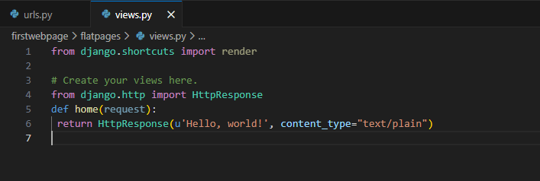

12. Проверил результат
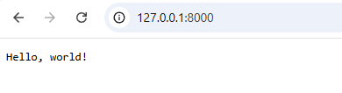

13. Сделал, чтобы по адресу /hello возвращался тот же текст.
Если тип явно не указывать, HttpResponse сам выставляет Content-Type: text/html.
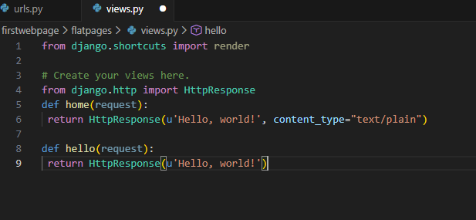
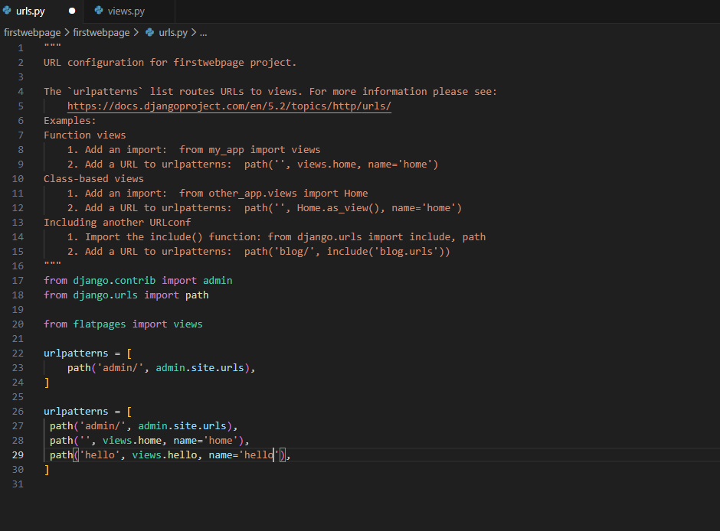

14. Создал директорию templates и в ней создадим файл index.html.
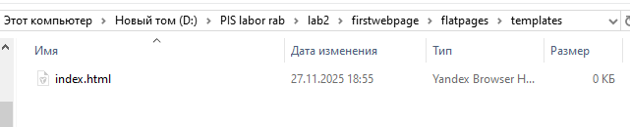

15. Добавил в этот файл следующий код
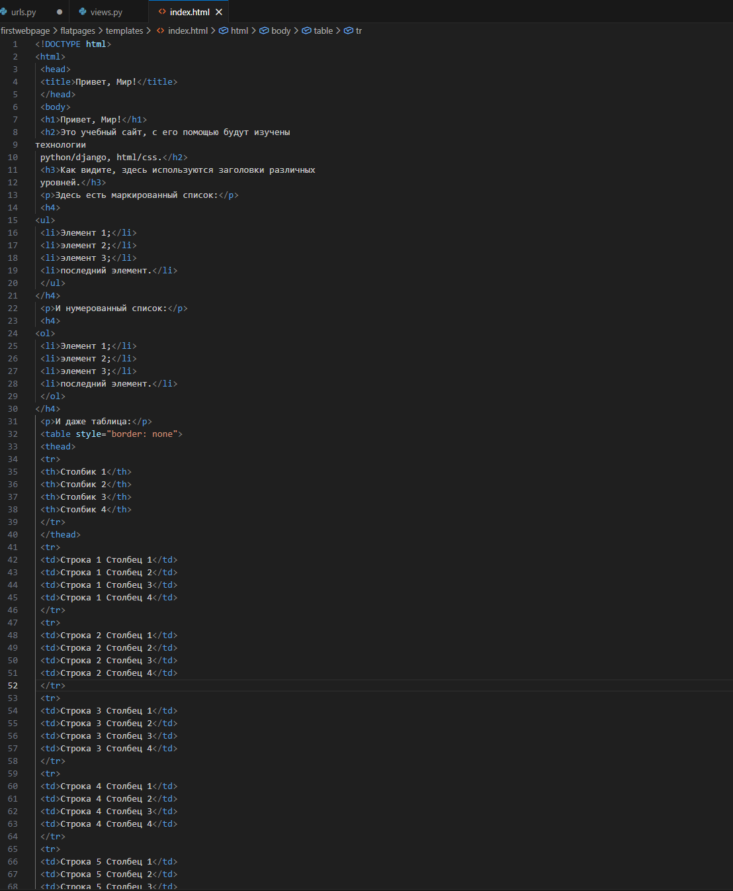
16. Изменил файл views.py
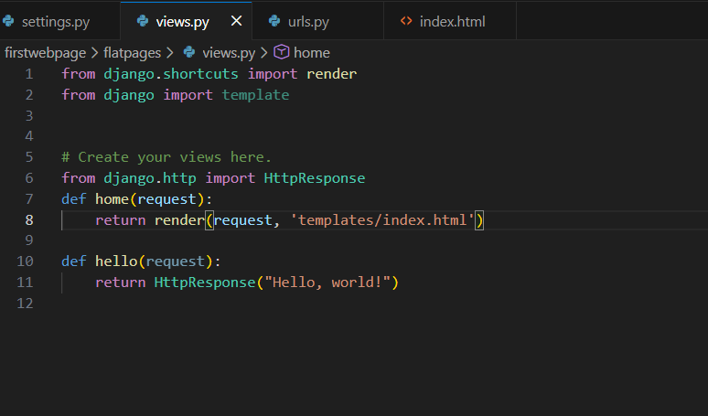

17. В файл settings.py добавил изменения
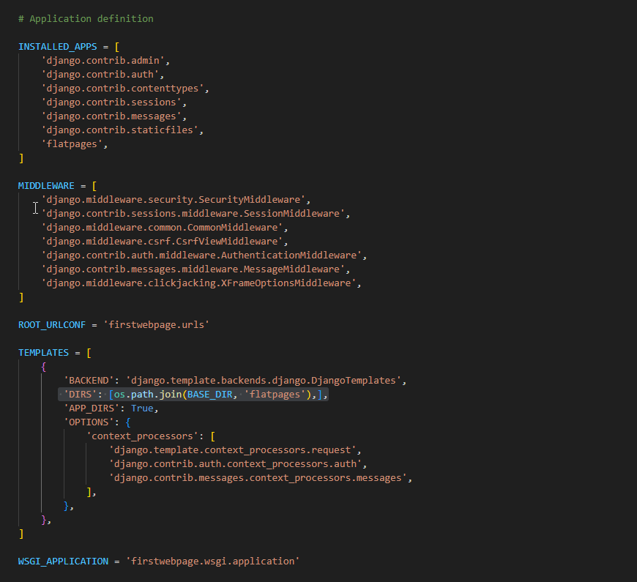

18. Добавил 2 строки, 2 столбца, границы таблицы, изменил подзаголовки.
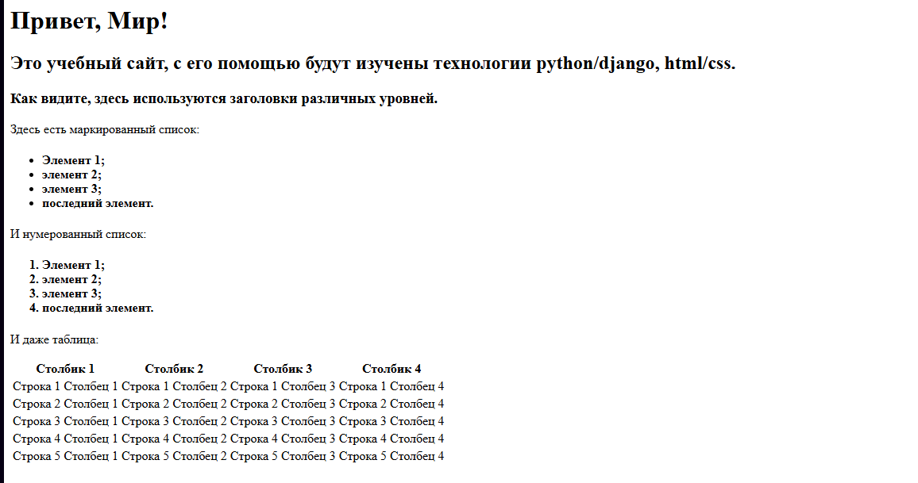

19. Создал шаблон static_handler.html
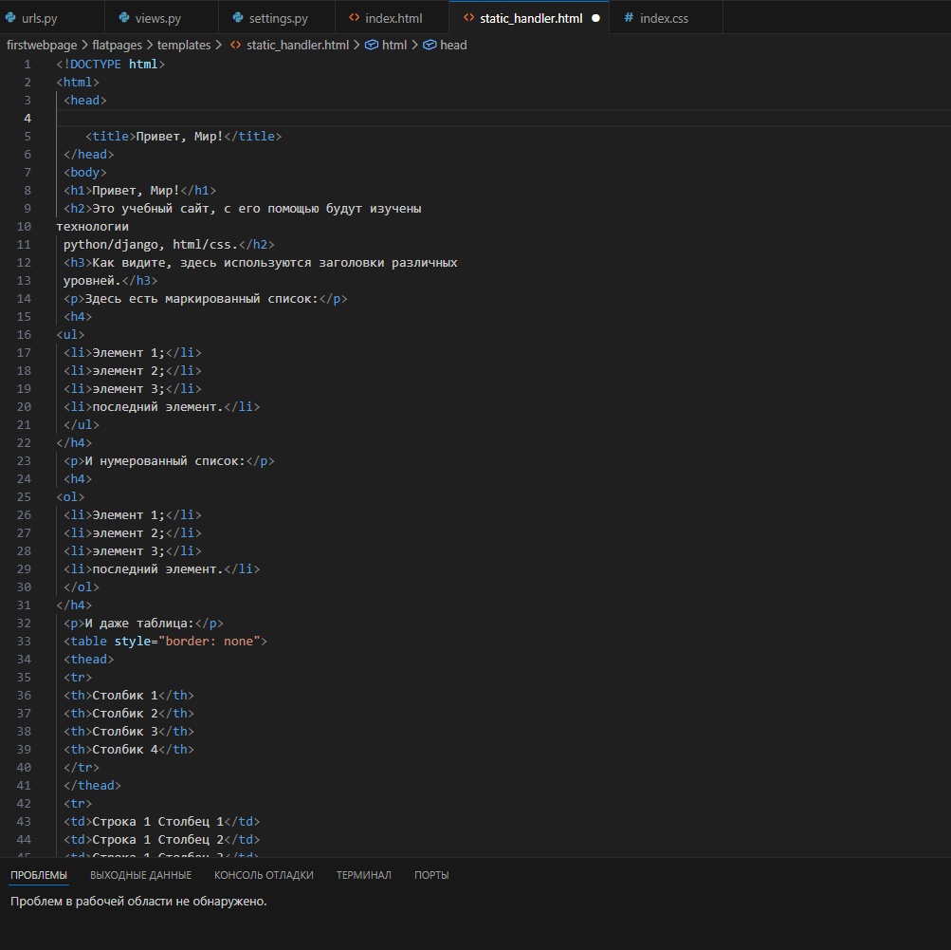

20. Создал папку static и файл в ней
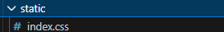
Добавил в файл код
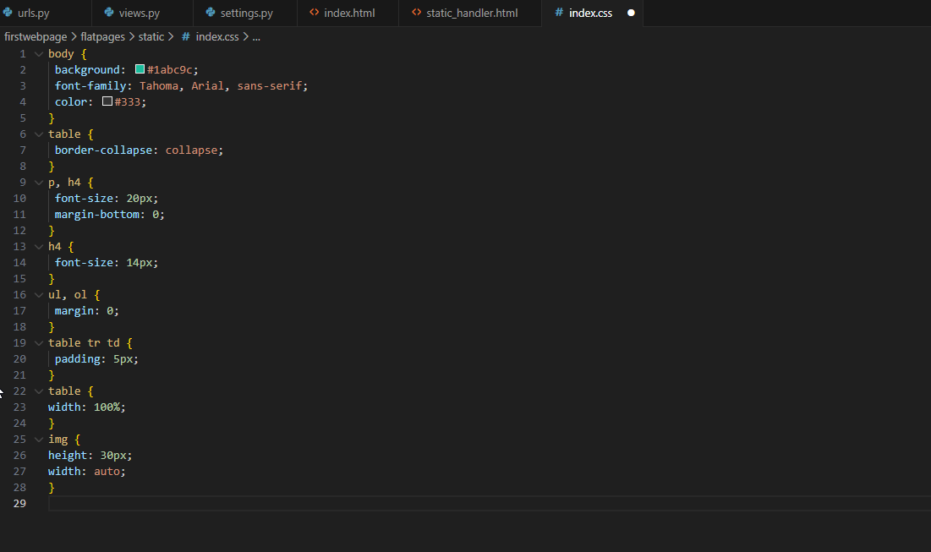

23. Добавил строку в файл
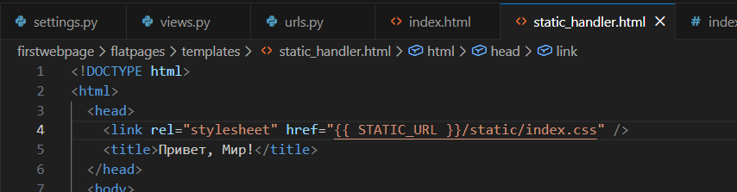

24. Результат вывода
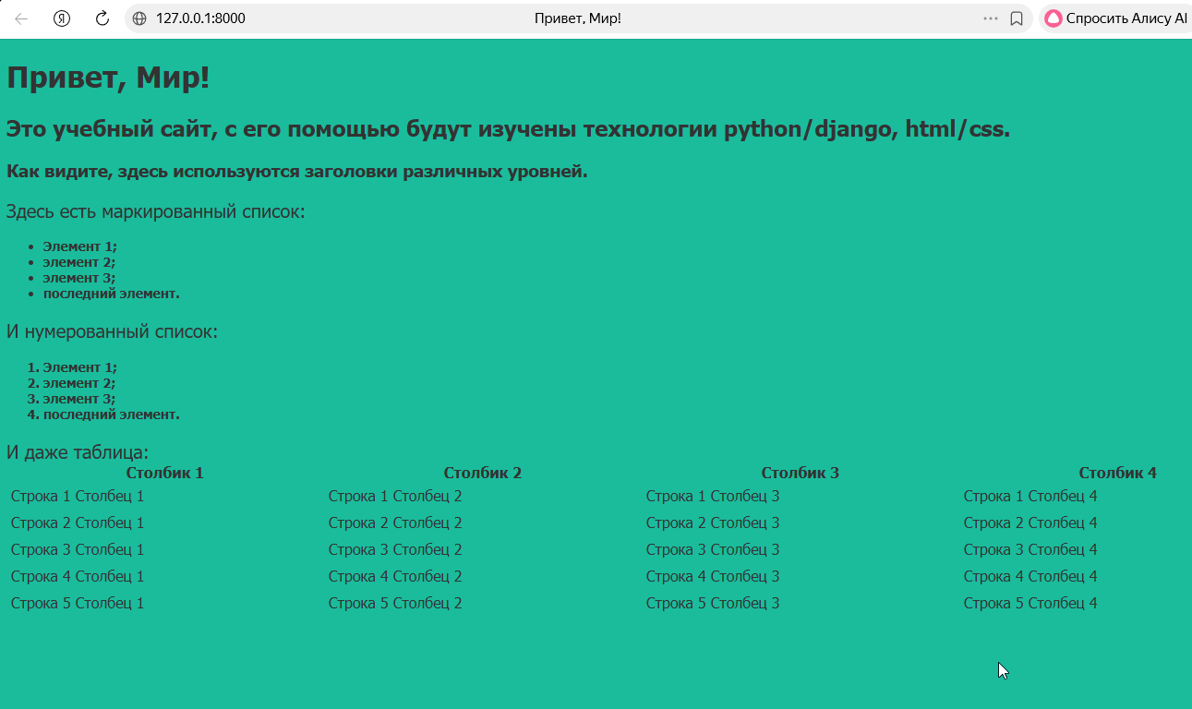

25.Установил для заголовка уровня шрифт с засечками, добавим картинку и сделаем ее высотой 30 px, изменим размер шрифта для подзаголовка 4-ого уровня, сделал ширину таблицы на 100% экрана.
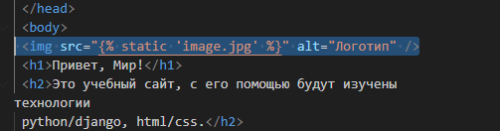
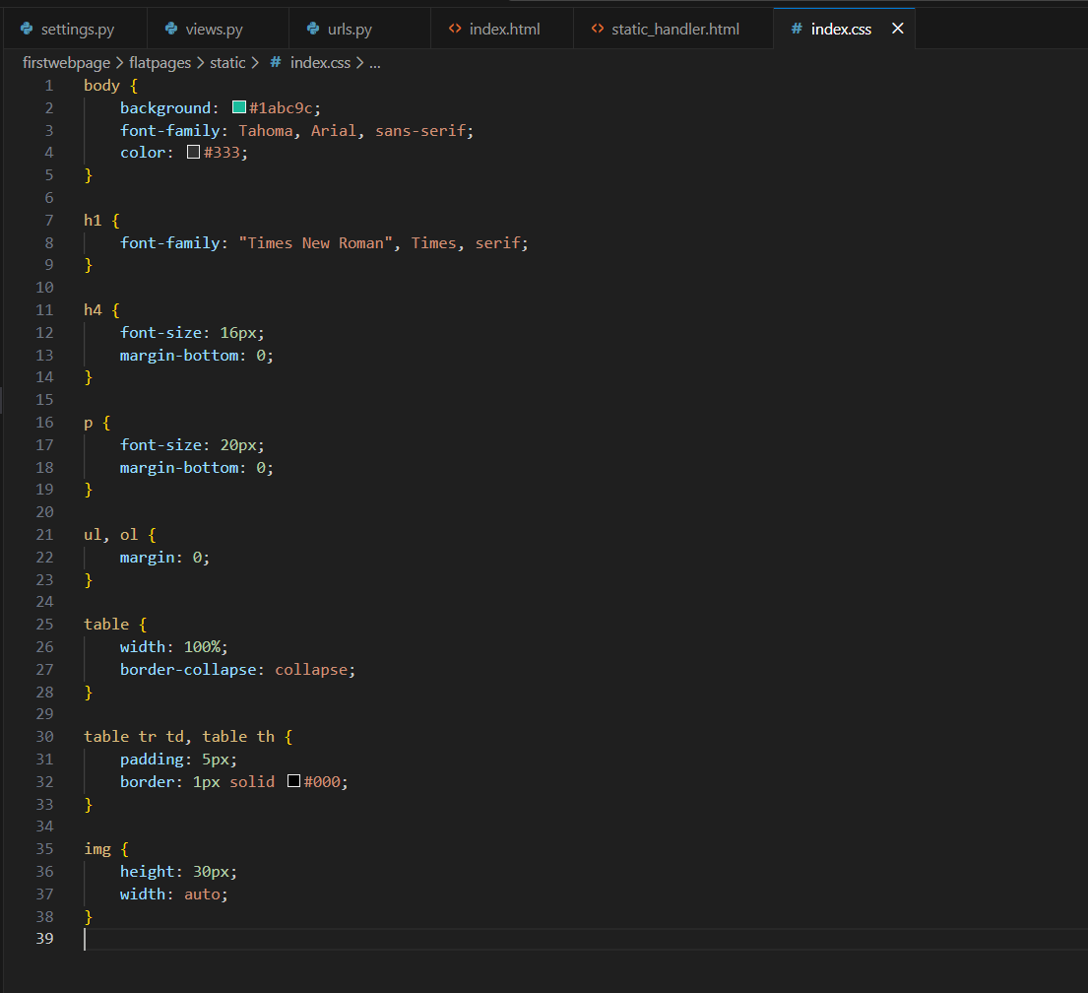
26. Результат
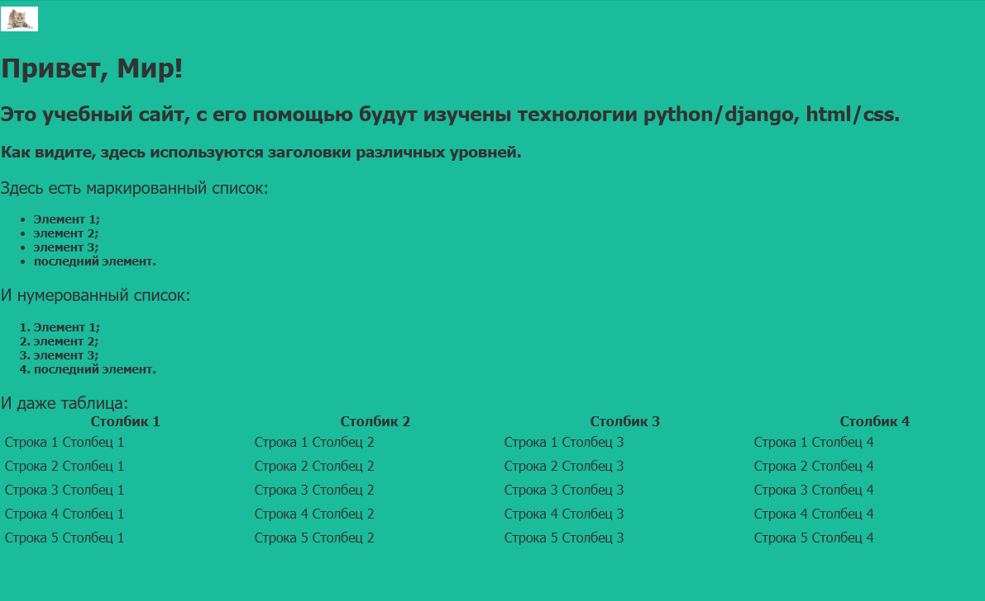
Лабораторная работа № 3
1. Создал новый проект
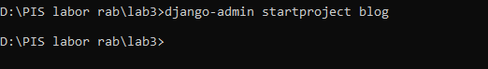

2. Перешел в папку blog и выполним команду
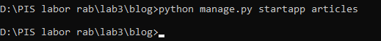
3. Выполнил настройку проекта как в предыдущих работах
4. Зашёл в models.py и впишем код
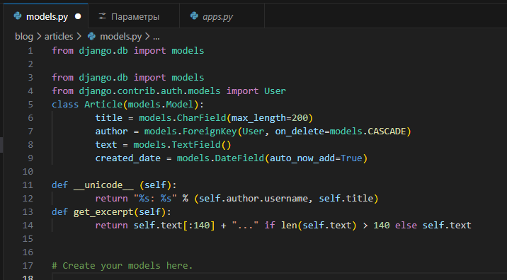

5. Открыл admin,py и вписал следующий код
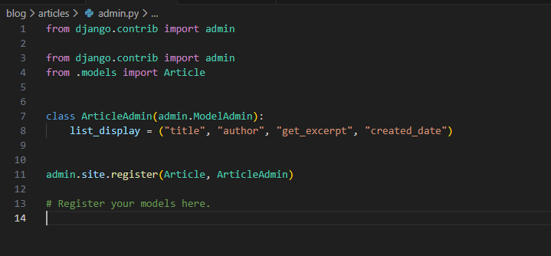

6. Добавил в settings.py приложение
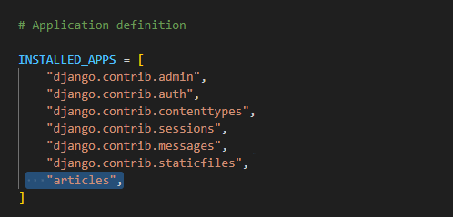

7. Результат
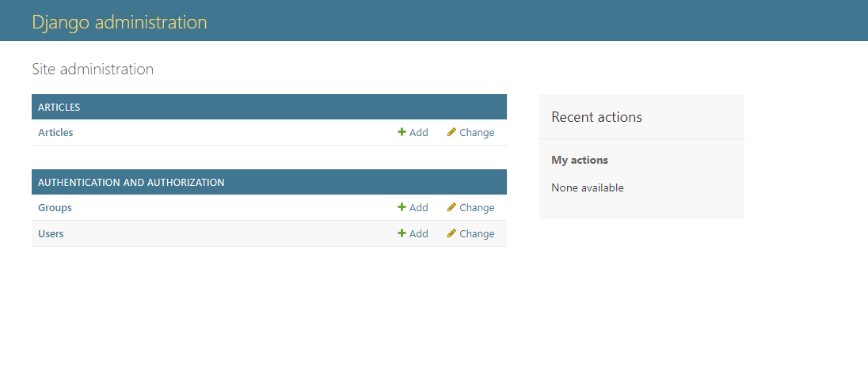
8. Создал 3 статьи
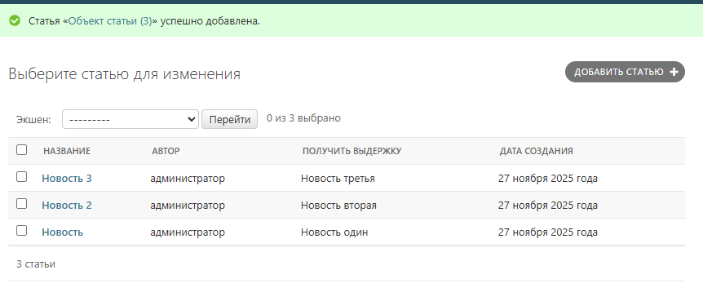
9. Скачал программу DB Browser
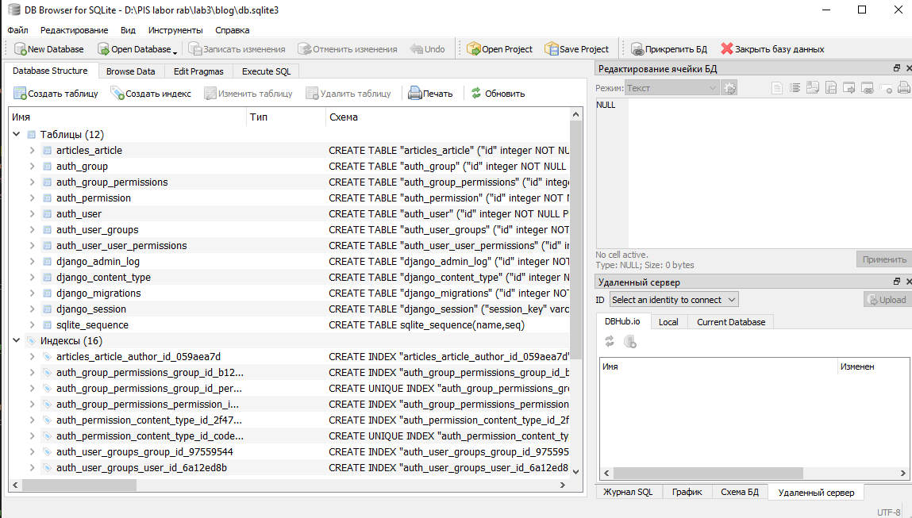

10. Открыл базу и увидел записи статей
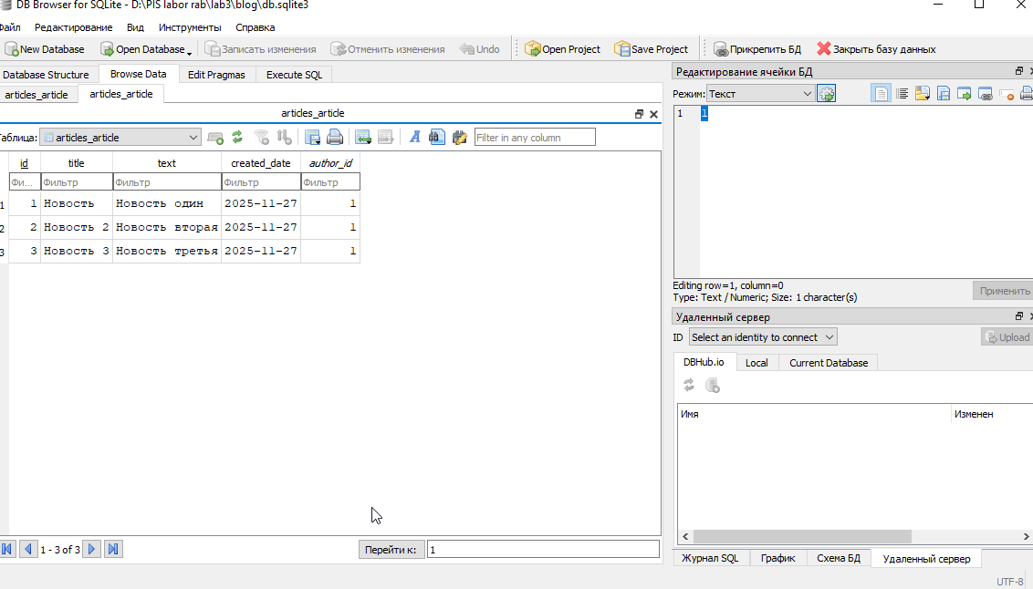

11. Изменил данные статей
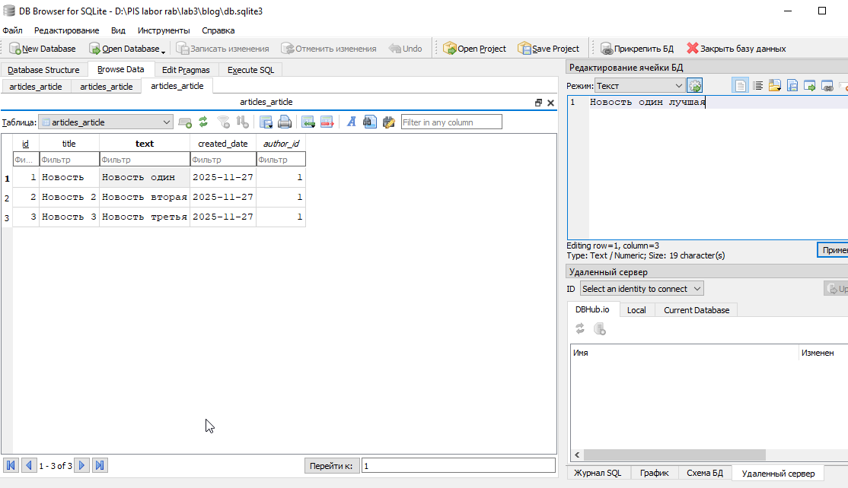

12. Добавил новую статью
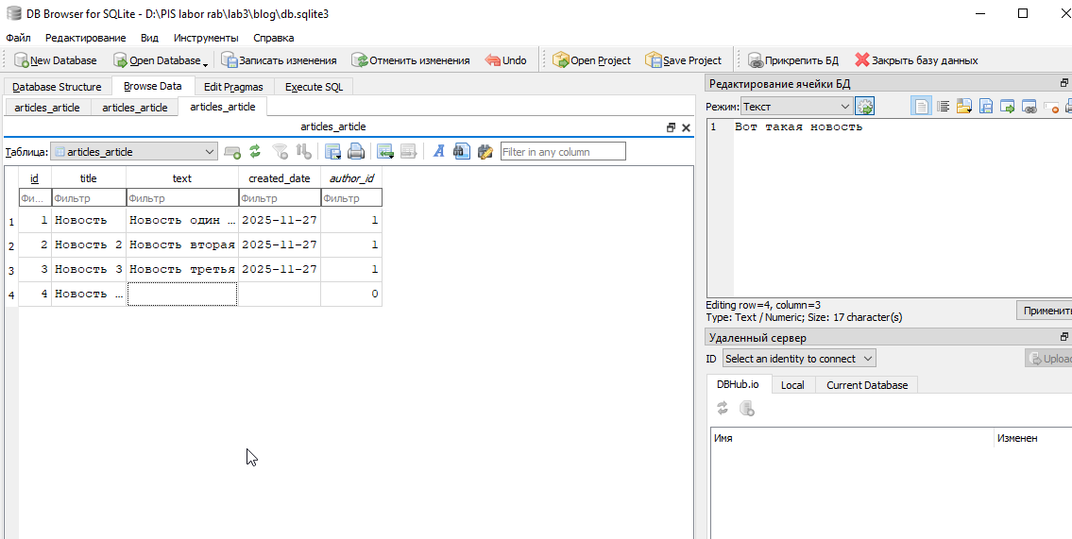

13. Результат
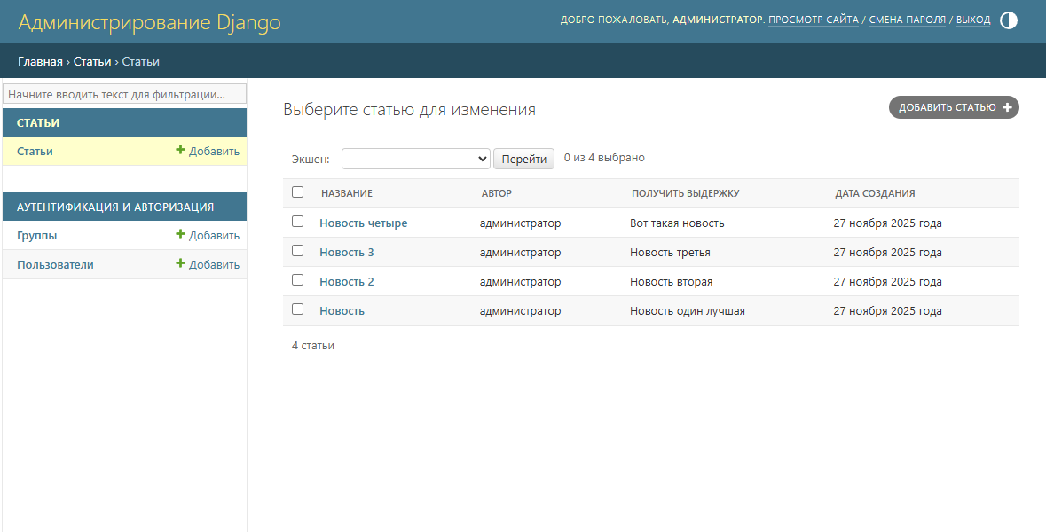
14. Создал новую папку и файл
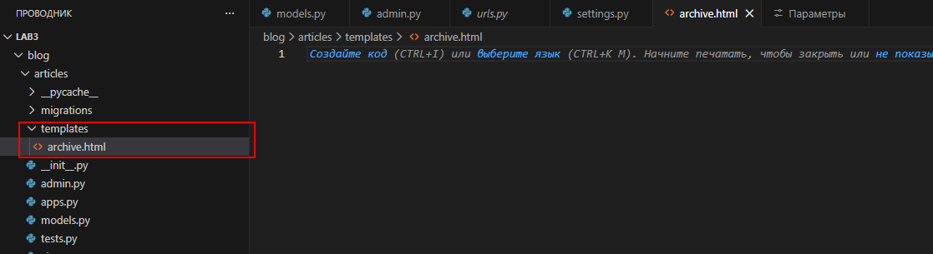
15. Вписал код
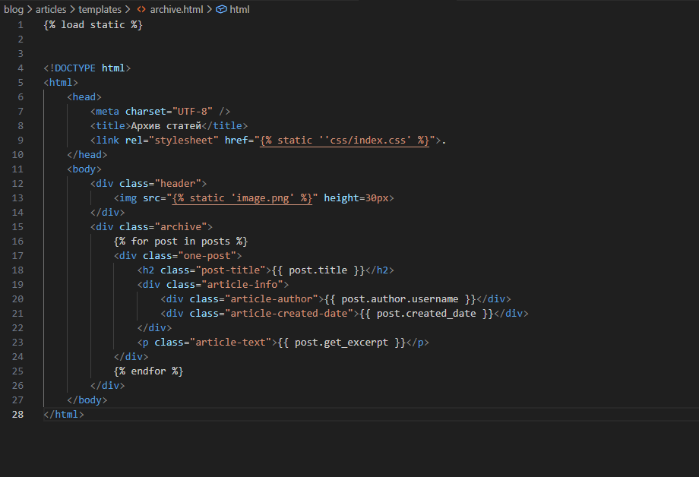

16. Добавил папку static
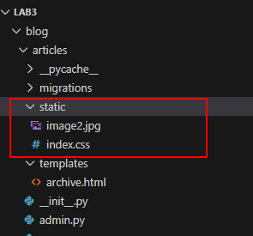
17. Настроил urls.py
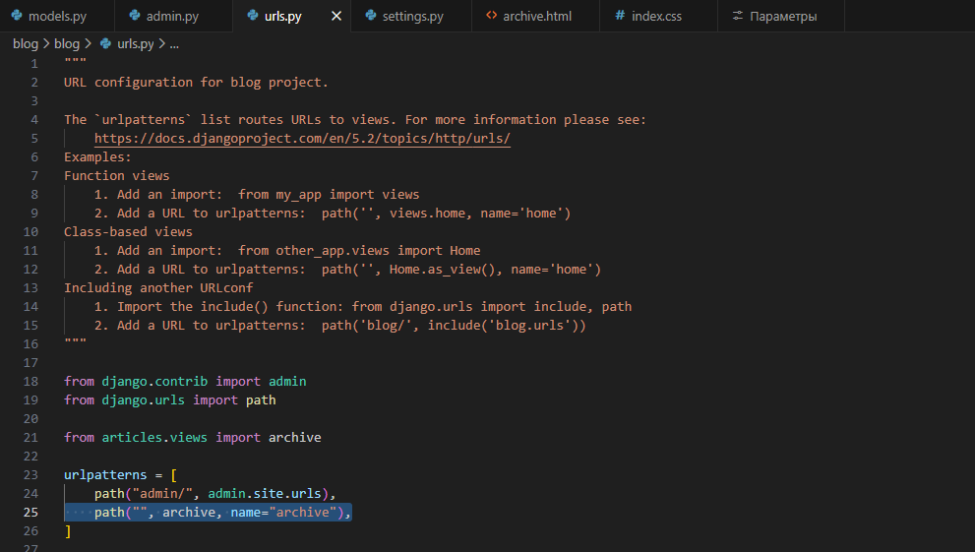

18. Настроил views.py
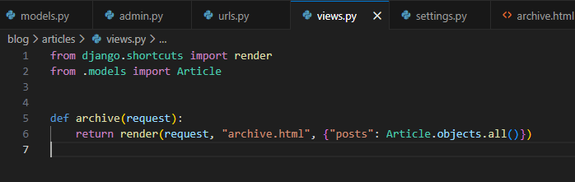
19. Заполнил файл css
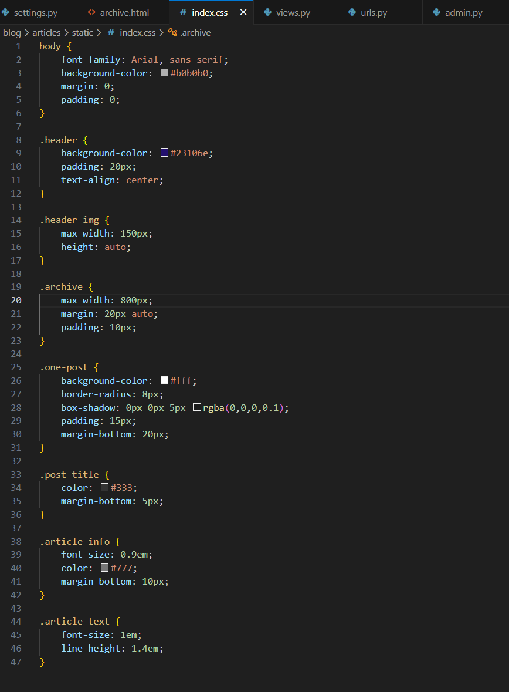
20. Результат
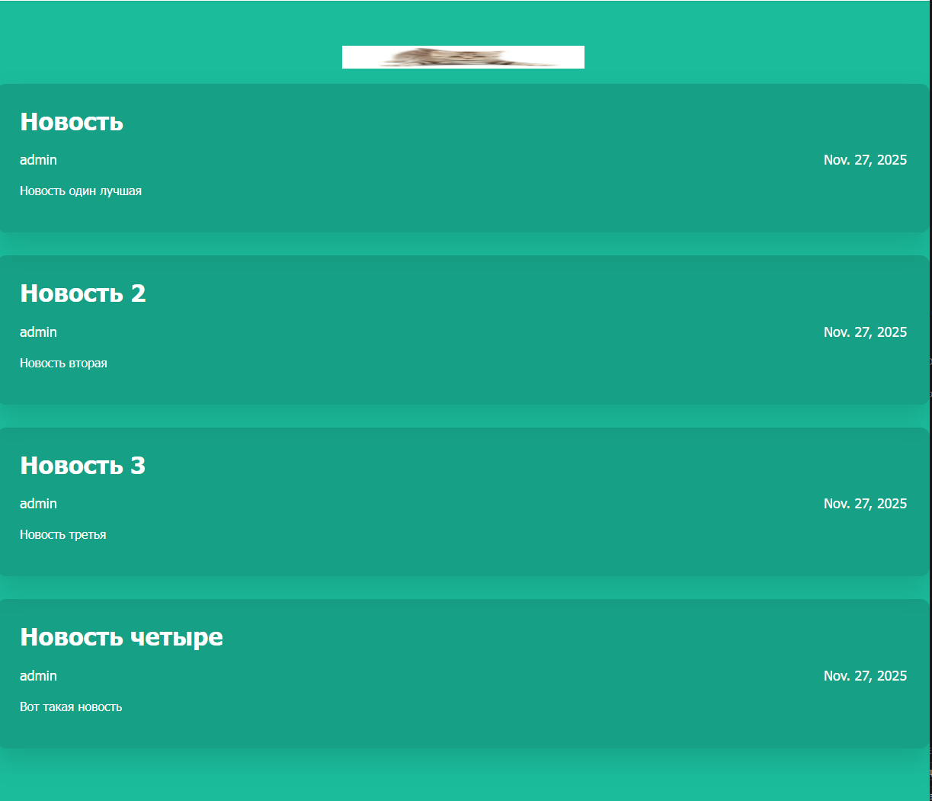

21. Добавил снова статью

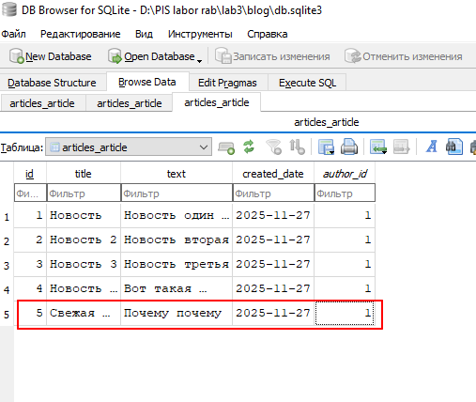
22. Результат работы
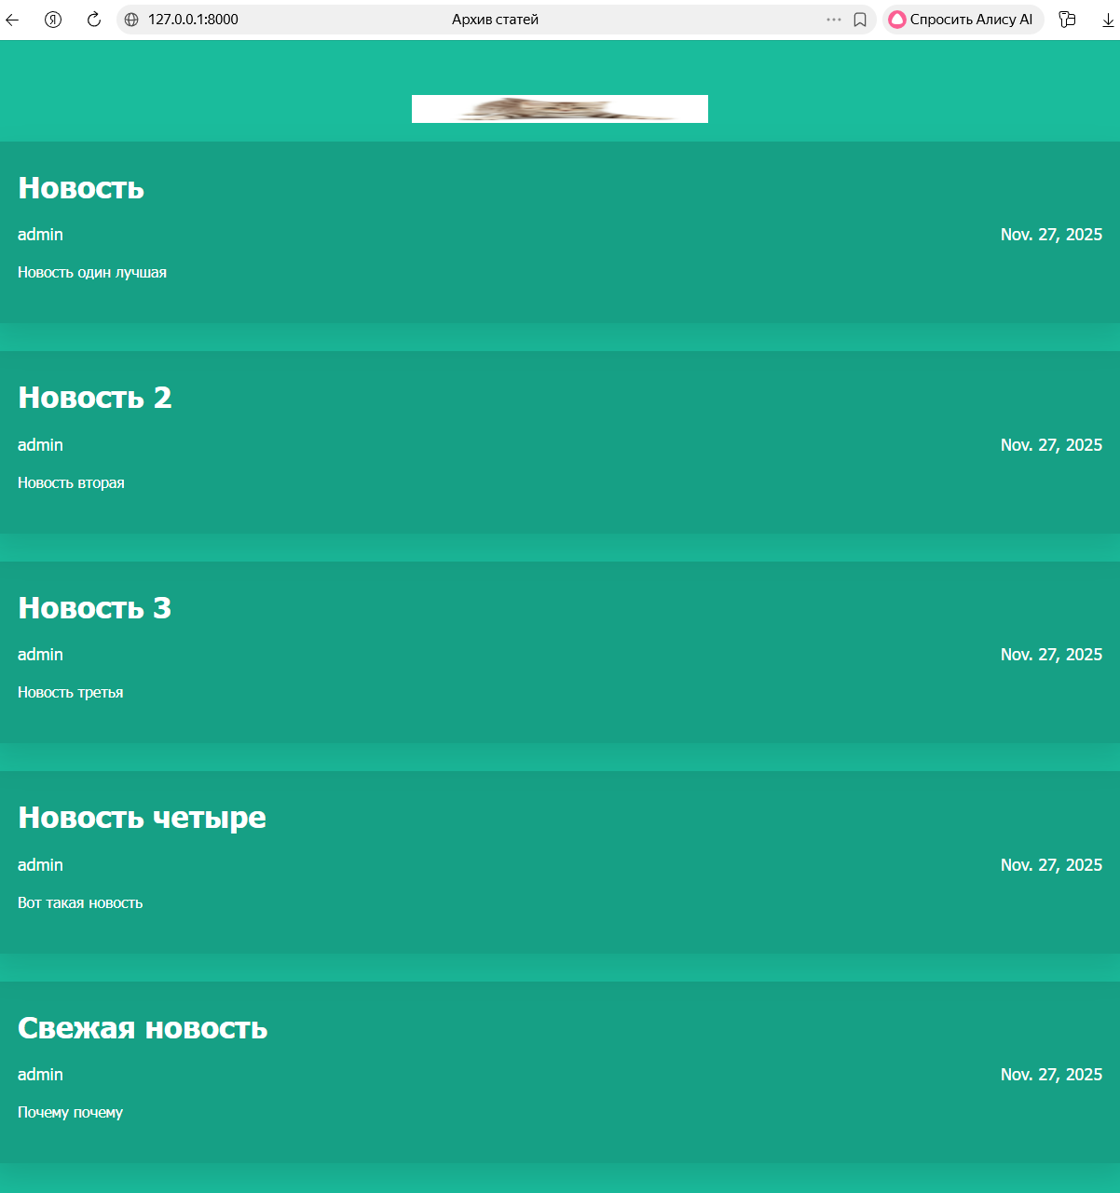
Лабораторная работа № 4
1. Создал новый проект
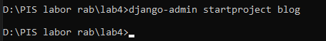
2. Произвел настройку
3. Перенес приложение из предыдущего проекта, настроил данные в INSTALLED_APP, а также настроил файл urls.py
4. Изменил urls.py
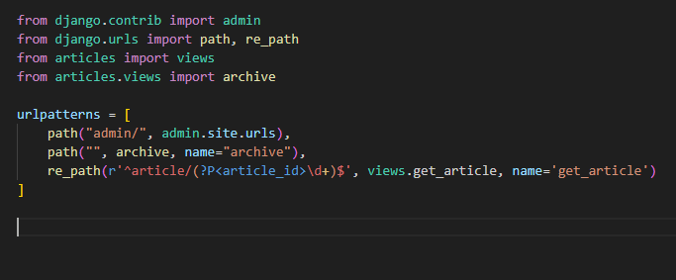
5. Затем изменил views.py
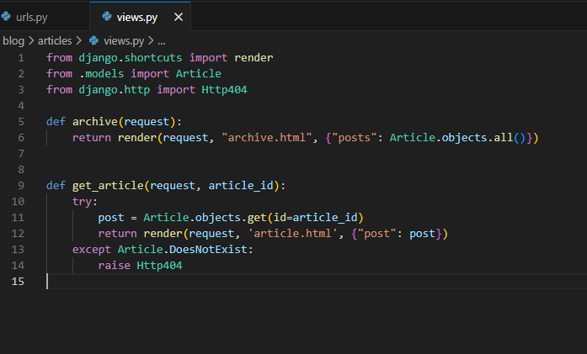
6. Изменил archive.html
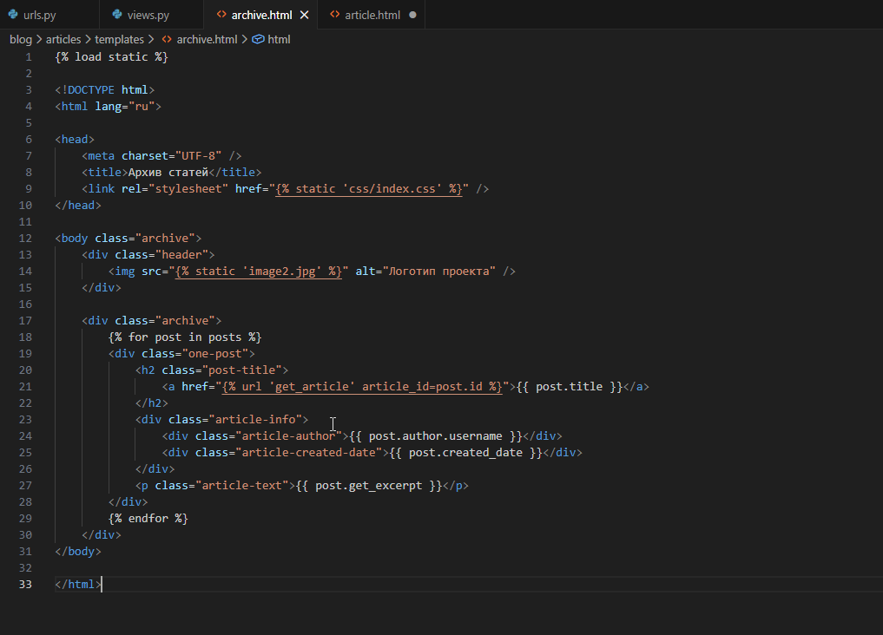
7. Результат. Снизу виден путь, если навестись на статью
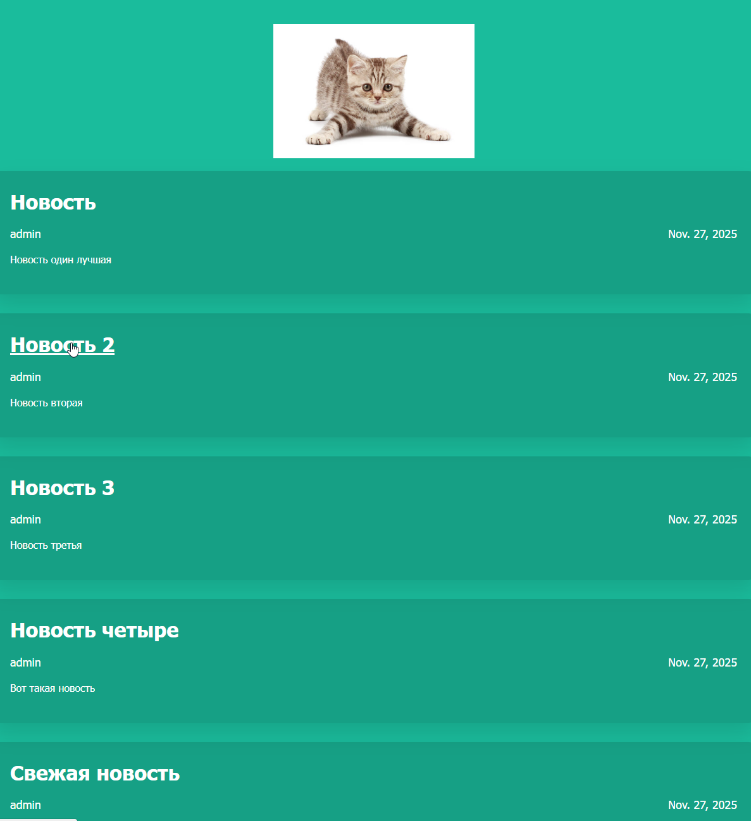
8. Придал странице стиль, сделал страницу для каждой новости.
Добавил недостающие папки и файлы в проект
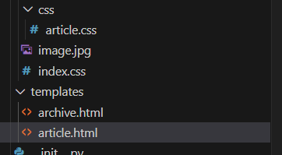
Изменил archive.html
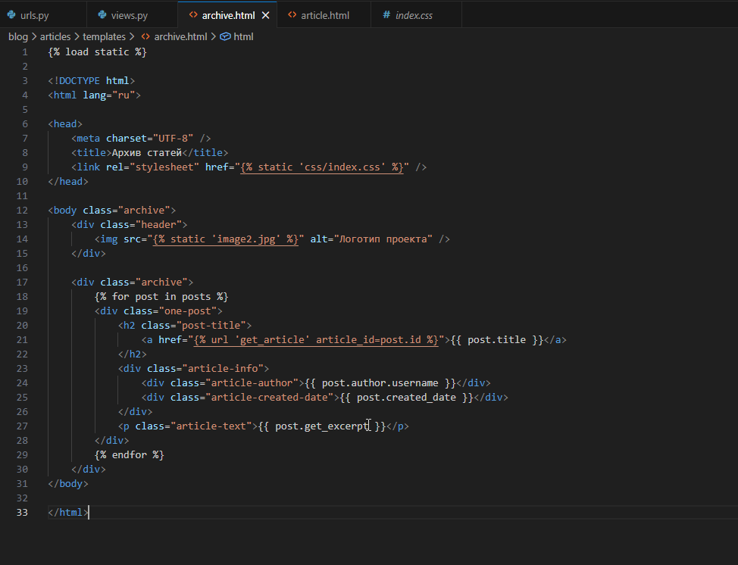
Изменил article.html
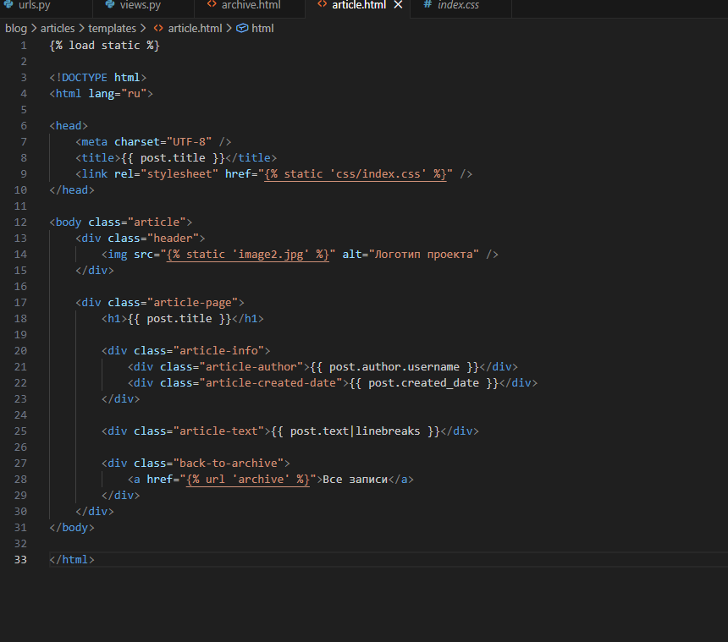
Изменил index.css
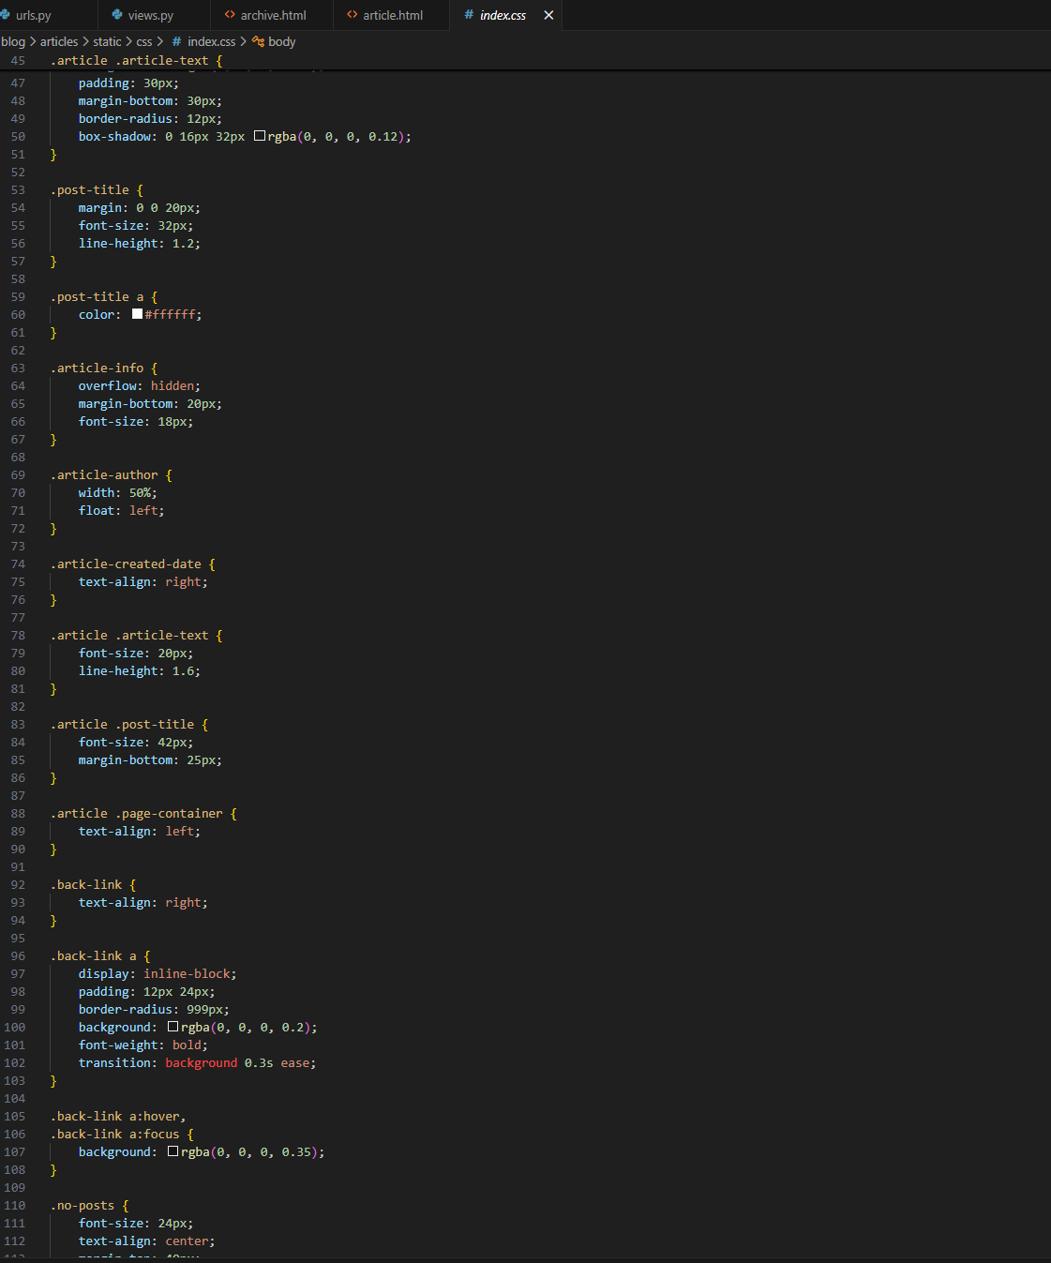

9. Результат
